
Projekt predstavljanja povijesne i kulturne baštine grada Kaštela u Šibeniku
HNK Šibenik uoči Valentinova poklanja kaštelansku ljubavnu priču!
ORGANIZATORI: HNK U ŠIBENIKU
GRAD KAŠTELA
TURISTIČKA ZAJEDNICA GRADA KAŠTELA

SUORGANIZATORI: MUZEJ GRADA KAŠTELA
SŠ BRAĆA RADIĆ
„Lipo ti je, pobre, pogledati,
Od Solina do grada Trogira
Ter Kaštele ravne razgledati,
Kojeno su prilika misira.“ Andrija Kačić Miošić

Drugi najveći grad u Splitsko-dalmatinskoj županiji, koji je administrativno spoj sedam povijesnih naselja, grad Kaštela, želi pokazati svoju bogatu povijesnu, kulturnu i enološku tradiciju i Šibeniku.
Uvijek pod stigmom teške industrije koja je ovaj neprocijenjivi biser Jadrana desetljećima uništavala, Kaštela žele pokazati da okreću novu stranicu u svom razvoju i da mogu i znaju vratiti stari sjaj svoga grada u kojima se prvi počeci turizma bilježe prije više od jednog stoljeća otvaranjem prvog hotela Shoulavy u Kaštel Lukšiću.
U prilog tome govore brojni projekti na ekološkom i gospodarskom planu koja Kaštela sve više okreću turizmu, nautici, poticanju malog i srednjeg poduzetništva.
Gledajući bogatu povijesnu i kulturnu baštinu, svjesni smo da veliki broj Hrvata, a još manje turista, slabo poznaje neke od najljepših kaštelanskih priča. Samo dio njih želimo prezentirati i u Šibeniku uoči Valentinova, 13. veljače u HNK u Šibeniku s početkom u 20.00 sati.

Projekt predstavljanja kaštelanskih priča sastoji se od tri dijela, tri priče koje ćemo prezentirati:
- priča o ljubavi (Legenda o Miljenku i Dobrili – kazališna predstava u 20.00 sati)
- priča o vinu i gastronomiji (Srednja škola braće Radić – foaje HNK u Šibeniku od 19.00)
- priča o tradicijskom odijevanju (Muzej grada Kaštela – foaje HNK u Šibeniku od 18.00)
ULAZ BESPLATAN.
PRIČA O LJUBAVI
„Legenda o Miljenku i Dobrili“

Kazališna predstava “Miljenko i Dobrila”
Scenarist: M. Kažotić / Marijana Vulas
Režija i adaptacija: Marijana Vulas
Sudjeluju: gostujući glumci, KUD 7 Kaštela, Kliški uskoci, Dječje kaštelansko kazalište „Škatula“
„Legenda o Miljenku i Dobrili“ priča je o dvoje mladih iz plemićkih obitelji Vitturi i Rušinić. Svađa njihovih roditelja stajala je na putu njihovoj ljubavi. Konte Radoslav, Dobrilin otac bio je na glasu kao okrutan plemić koji je nametnuo teške poreze svojim kmetovima. Konte Adalbert, Miljenkov otac bio je blaže naravi te imao više razumijevanja prema teškoćama svojih kmetova. Otkrivši da se mladi vole konte Radoslav je zabranio njihovo viđanje, a otac je Miljenka poslao u Veneciju. Dobrilu su odlučili udati za starijeg plemića Družimira, no Miljenko je saznao za taj plan i prekinuo to vjenčanje. Zbog toga su ga vlasti prognale na Visovac, a Dobrila je poslana u trogirski samostan. No, oboje mladih je našlo načina da pobjegnu i susretnu se. U međuvremenu, da bi smirio seljake koji su se bunili protiv prevelikih poreza, konte Radoslav je odlučio dopustiti njihovo vjenčanje. No, nakon velebnog vjenčanja, Radoslav je, obuzet srdžbom, ubio Miljenka ispred dvorca. Nekoliko mjeseci poslije; Dobrila se razboljela od tuge i umrla. Pokopani su u crkvi sv. Ivana gdje i danas stoji natpis: „Pokoj ljubovnikov.“
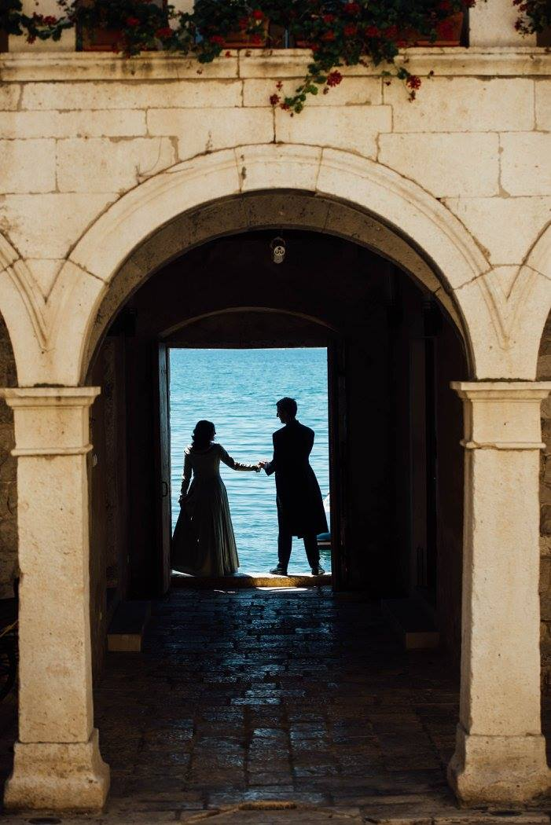

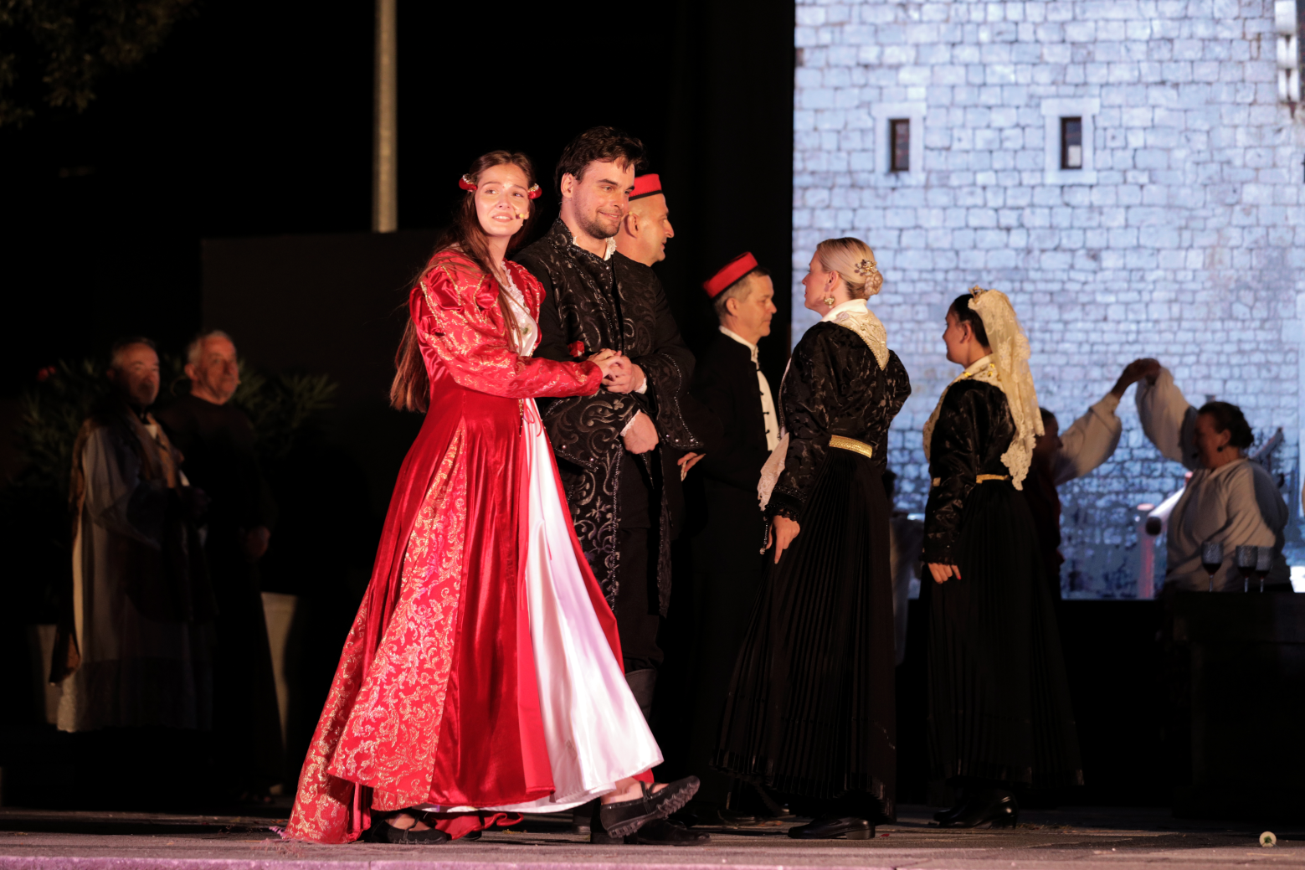

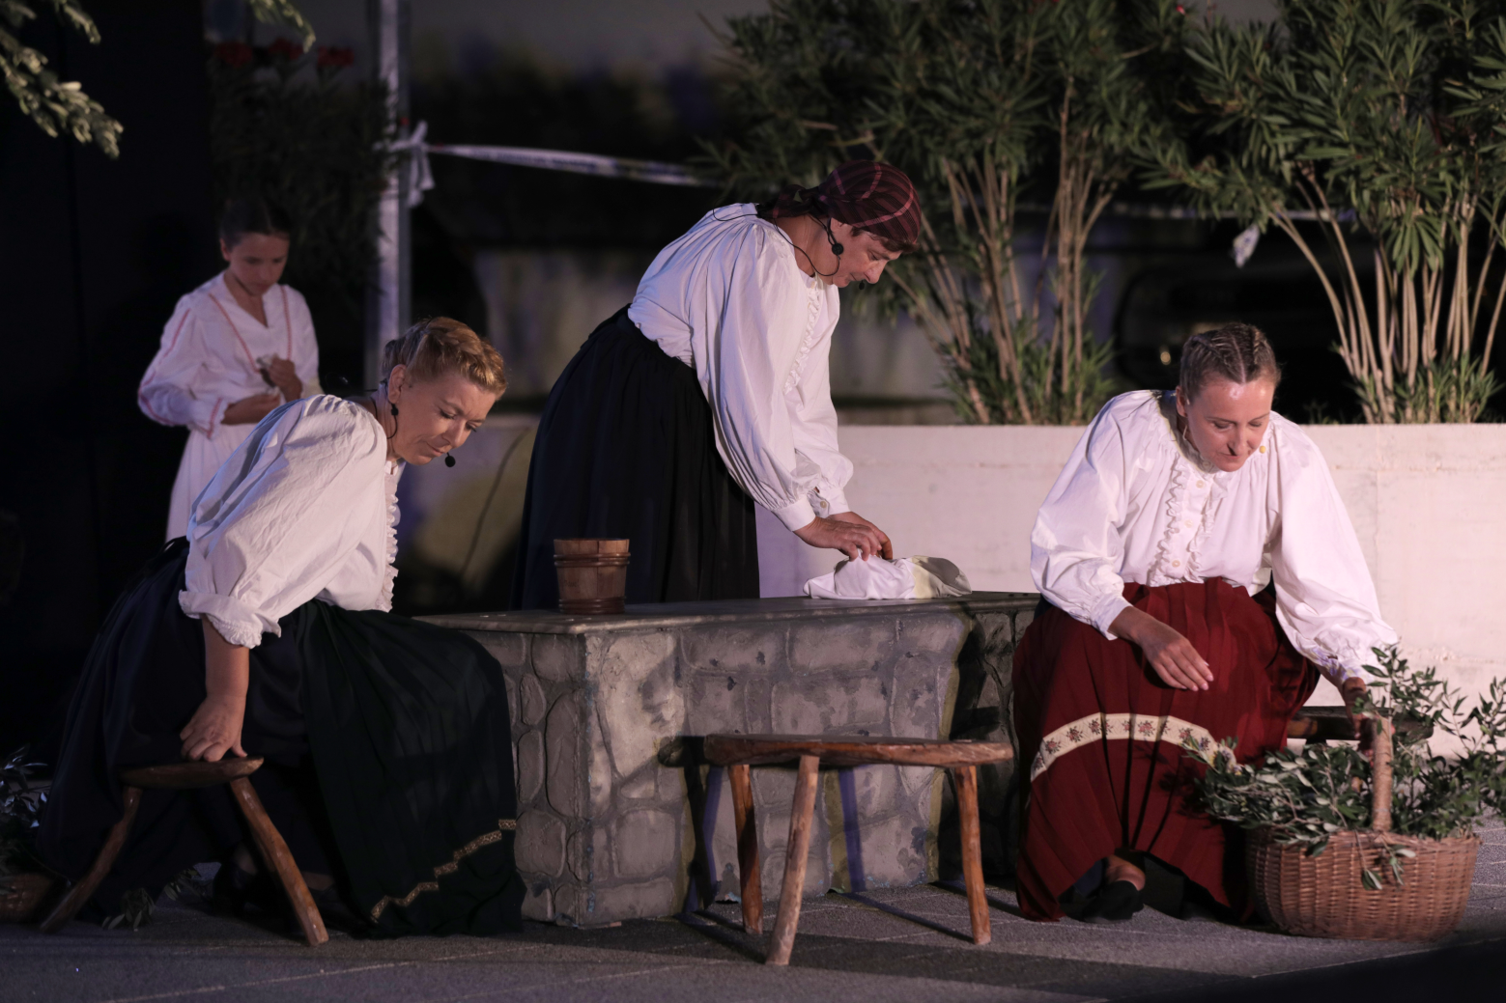
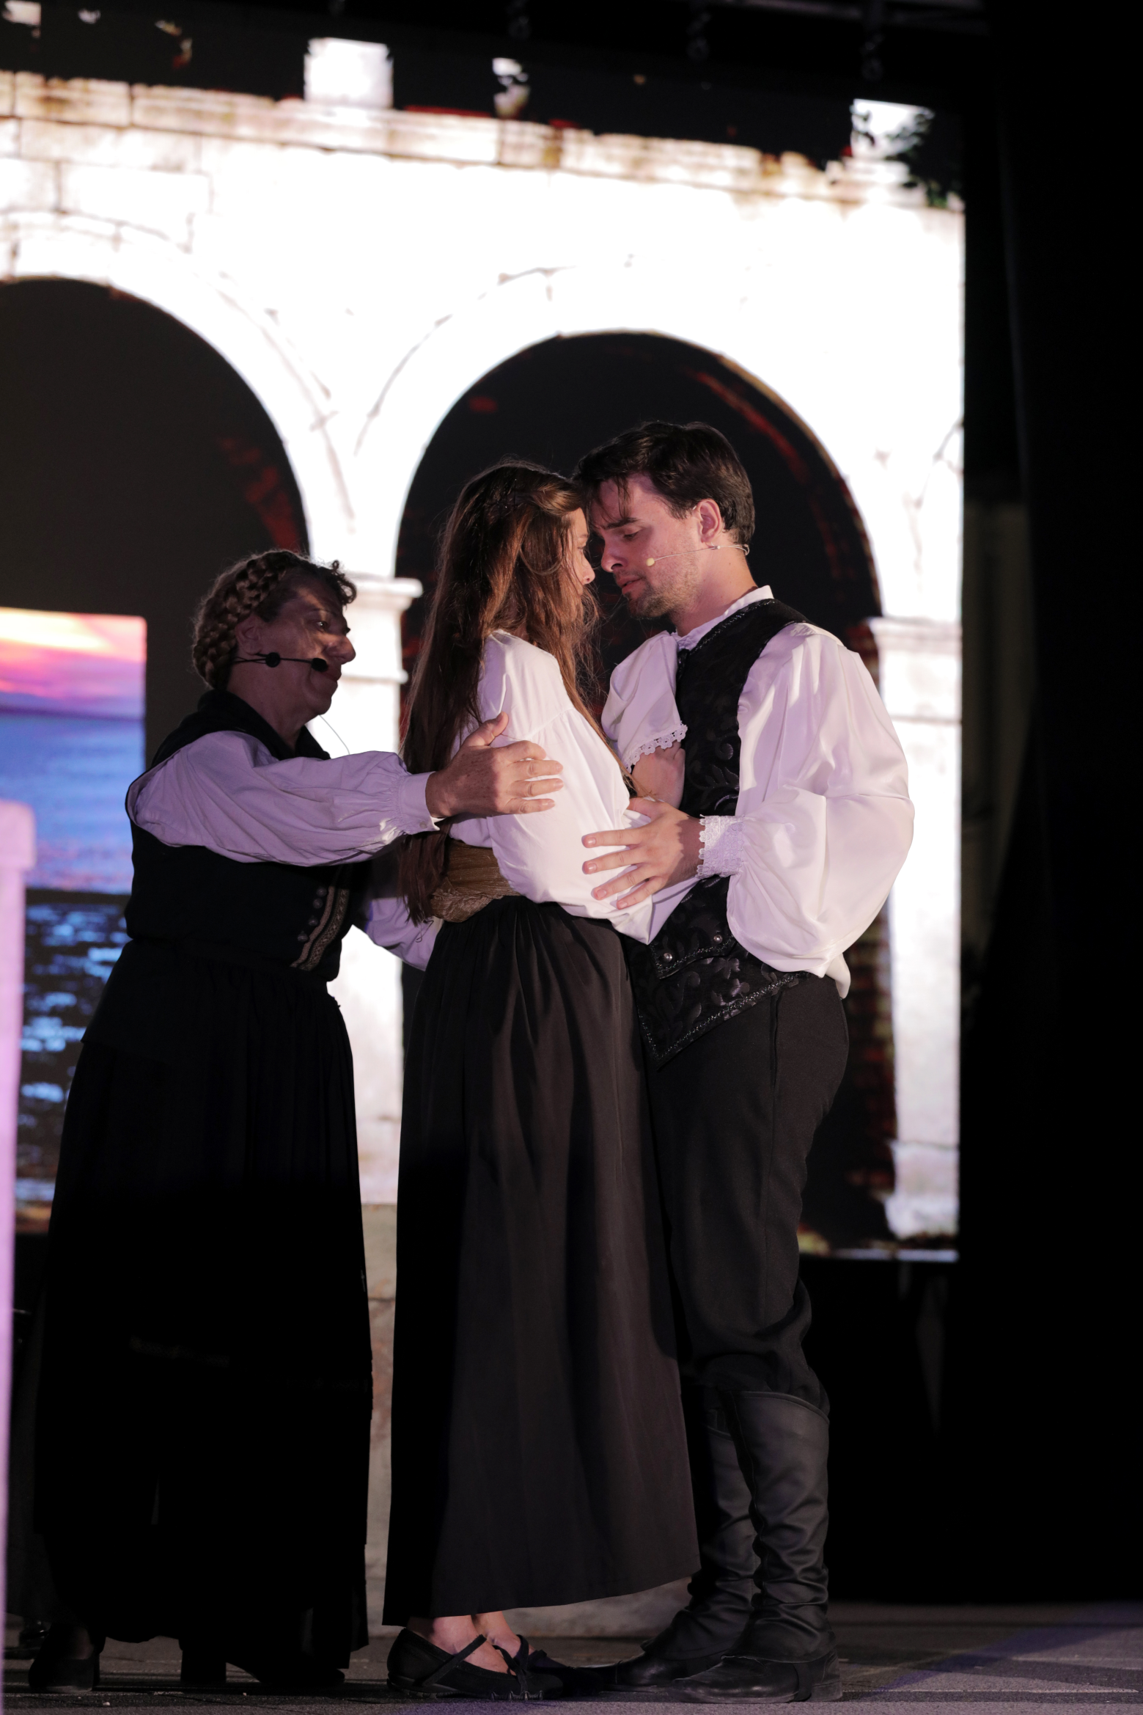

Trinaestu godinu za redom Grad Kaštela i TZ Kaštela raznolikim programom žele brendirati Kaštela kao grad ljubavi. Višednevni program otvara se uprizorenjem legende koje se oslanja na originalni roman Marka Kažotića. Scenarij i režiju potpisuje Marijana Vulas koja je u originalnu priču ukomponirala čakavski izričaj, a kroz razrađene dijaloge seljaka toga doba prezentira život starih Kaštelana, običaje dote i vjenčanja, tradicionalnih pjesama i plesova. Uprizorenje je popraćeno video snimkama lokacija koje se spominju u samoj predstavi kao što su mikrolokacije u Kaštel Lukšiću, Trogir, Visovac...
Predstava je premijerno izvedena u ljeto 2023., a odigrana je i povodom Dana grada Kaštela u ožujku 2024. te na ljeto svake iduće godine. Predstava je izvedena i u Maloj dvorani Vatroslava Lisinskog u Zagrebu u veljači 2025.
Naslovne uloge pripadaju Lukreciji Perišić (Dobrila), dramska edukatorica iz Splita i Mati Tavriću (Miljenko), diplomiranom glumcu iz Omiša. Ostatak glumačkog ansambla čine glumci s područja Kaštela, Trilja, Prološca i Splita.
Scenarij i režija: Marijana Vulas
Uloge:.

Miljenko – Mate Tavrić
Dobrila – Lukrecija Perišić
Radoslav – Marijan Grbavac
kontesa Marija – Dijana Ivić Kundid
Demetrija – Ivana Dželalija
Antica – Ljiljana Garbati
don Mavro – Ante Knezović
Družimir – Bruno Jurić

Seljaci:

Ivan –Marko Gotovac
Marko - Boško Škalic
Luce – Katja Bakotin
Mare – Anisija Cindrić
Jele – Tea Bilić Prcić
Jere/razbojnik – Marko Režić
starac Marin/fratar – Marko Duvnjak
Božica – Nada Kovačević
djevojka/časna – Katarina Vulas
djeca – Lucija, Marko i Jelena Miše
djeca - Kristina Kasalo i Frane Rinčić,

Sudjeluje: KUD 7 Kaštela, Kliški uskoci

Fotografija: Matko Petrić
Glazba: Luka Domazet
Odabir glazbe/montaža: Marijana Vulas
Video montaža: Matko Petrić
Video operater: Sara Ostojić
Majstor tona: Dino Tomaš, Stipe Blažević
Majstor svjetla: Damir Dolina
Scenografija: Ivona Aljinović, Ljiljana Garbati
Kostimi: Nikola Kapetanović, Ines Grgić, Nada Ćosić, Dubravka Vlaić
Rekviziteri: Dino Sulje, Tatjana Šijaković Katarinček, Antonia Visković, Anđela Buzov
Asistent produkcije: Anita Rožić

Organizator: Grad Kaštela i TZ Kaštela
Produkcija: Kaštelanska organizacija mladih

PRIČA O VINU
CRLJENAK KAŠTELANSKI = ZINFANDEL foaje HNK u Šibeniku

Kaštelanski Crljenak je stara, gotovo zaboravljena hrvatska sorta koja u posljednje vrijeme zaokuplja domaću i stranu vinogradarsku javnost. Naime, utvrđeno je da Kaštelanski Crljenak i američka sorta Zinfandel imaju identičan genetski profil, odnosno da se radi o istoj sorti vina što je pomoglo u rješavanju misterija njezina podrijetla.
Ta je sorta, pod imenom Zinfandel, u ranim dvadesetim godinama 19. stoljeća iz Carskog državnog rasadnika u Beču (u kojem su se nalazile brojne sorte tadašnje monarhije) prenesena u SAD, točnije na Long Island. Na sjeveroistoku zemlje je vrlo brzo postala cjenjena sorta i to najprije kao zobatica dok je u hladnijim područjima uzgajana i unutar staklenika. Tridesetak godina kasnije prenesena je u Kaliforniju u kojoj se vrlo brzo proširila i to posebno za vrijeme tzv. Zlatne groznice. Osamdesetih godina 19. stoljeća dobiva status najrasprostranjenije sorte u Americi.
Velika rasprostranjenost Zinfandela u Americi potakla je istraživanje o njegovom porijeklu. Među brojnim prikupljenim uzorcima u različitim zemljama Europe, našao se i uzorak sorte kaštelanski Crljenak, uzet prema preporuci dipl. ing. Ante Vuletina iz vinograda Ivice Radunića u Kaštel Novom. Analiza je pokazala identičan genetski profil kaštelanskog Crljenka i Zinfandela čime je napokon razriješen misterij podrijetla najpopularnije sorte u Americi. Dodatni dokaz hrvatskom podrijetlu ove sorte pruža otkriće o bliskoj rodbinskoj vezi mnogih drugih hrvatskih autohtonih sorti i Zinfandela / Primitiva / kaštelanskog Crljenka.
Ovom prigodom ćemo predstaviti i kušati Crljenak kaštelanski od različitih proizvođača sljubljen sa kaštelanskim delicijama.
Kaštelanske tradicionalne slastice će pripremiti učenici i profesori SŠ Braća Radić, K.Štafilić.

IZLOŽBA MUZEJA GRADA KAŠTELA foaje HNK u Šibeniku
„Kaštelansko-šibenski intermezzo – Miljenko i Dobrila“, Sanja Acalija
Legendu o poznatim ljubavnicima predstavljamo kroz zanimljivu izložbu kao podsjetnik na bogatu hrvatsku i kaštelansku kulturnu baštinu, koja je svoje uporište pronašla u sudbini Miljenka i Dobrile – dvoje mladih čija nesretna ljubav povezuje više hrvatskih gradova i umjetnika.
Ljubavna priča iz 17. stoljeća o Miljenku i Dobrili, kojoj su se ispriječili zavađeni roditelji, često se uspoređuje s tragičnom sudbinom Romea i Julije. Sudbina ovih ljubavnika nadahnula je brojne umjetnike pa su Miljenko i Dobrila zaživjeli u mnogim kazališnim uspješnicama te likovnim i književnim djelima.
Operu „Miljenko i Dobrila“ skladao je Milivoj Koludrović, ugledni zborovođa, glazbeni pedagog i skladatelj, rođen 1881. godine u Kaštel Novome. Opera je nastala u Zagrebu 1942. godine kao opsežno djelo na hrvatskome jeziku. Oblikovana je u narodnom duhu, bez folklornih elemenata. Libreto pučke opere u tri čina s predigrom i epilogom Koludrović je napisao 1944. godine te ga tiskao u zasebnoj knjižici u vlastitoj nakladi, a radnja je smještena u 1674. godinu. Opera je uspješno izvedena u Splitu 1952., u Rijeci 1954. i u Zagrebu 1955. godine.
Izdvojili bismo i šlager Zdenka Runjića pod nazivom „Legenda o Miljenku i Dobrili“ u izvedbi Tereze Kesovije iz 1964. godine na festivalu „Melodije Jadrana“. Crtač stripova Žarko Beker i tekstopisac Srećko Eterović tijekom 1968. godine u zagrebačkom su listu „Vjesnik“ u nastavcima objavili strip „Miljenko i Dobrila“. Klapa Sveti Juraj HRM snimila je, na temu tragične ljubavi Miljenka i Dobrile, videospot za poznatu pjesmu „Ružo crvena“. Global Love Museum je uz pomoć Muzeja grada Kaštela i pod pokroviteljstvom Turističke zajednice grada Kaštela 2017. godine u Kaštelima organizirao putujuću izložbu te legendu o Miljenku i Dobrili putem virtualnog muzeja odaslao u svijet. U Kaštelima se ustalila i turistička gradska manifestacija „Legenda o Miljenku i Dobrili“ – o renesansnoj ljubavi mladoga para – u sklopu koje se izvodi kazališna predstava „Miljenko i Dobrila“.
Uz Kaštela, Zagreb, Split i Rijeku ne možemo zaobići ni Šibenik ni šibenski kraj, u kojem se odvija dio radnje romana kada Miljenko biva prognan na otočić Visovac.
Izrađeni su i kostimi inspirirani modom od 17. do 19. stoljeća. Nela Burić Martinčić („Genin“ d.o.o.) za potrebe je izložbe reinterpretirala haljinu i odijelo francuskoga tipa kako bi zadovoljili potrebe vizualizacije Miljenka i Dobrile u Muzeju grada Kaštela te pomogli interpretatorici baštine u sklopu projekta Dalmatia Storytelling Destination.

Kontakt:
Organizatori:
Grad Kaštela – Antonia Kljaić, pročelnica za društvene djelatnosti i opće poslove Grada
098 1675 880
Turistička zajednica Grada Kaštela – Nada Maršić, direktorica TZG Kaštela
098 9970 467
Produkcija:
Kaštelanska organizacija mladih – Marijana Vulas, koordinatorica projekta
091 5095 944
Suorganizatori:
Muzej Grada Kaštela:
Sanja Acalija, muzejska savjetnica
091 526 836
SŠ Braća Radić

Zahvaljujemo na pomoći u promicanju:
PRIČE O LJUBAVI – „Legenda o Miljenku i Dobrili“
i
projekta predstavljanja povijesne i kulturne baštine Grada Kaštela u Šibeniku.

S poštovanjem,
Organizatori projekta



